# Факс по экстренному случаю _______________

## Не могу Не могу Я инвалид

## слышать говорить behi

##### Отправитель факса

### Имя,фамилия:________________________________номер факса___________________

### ***Адресат помощи***

### Улица: ______________________ дом:___________ зтаж:_______________

### Город:__________________________ Что случилось? ______________________________

##### B02-014Кто должен помочь?

**Пожарная команда** пожар служба спасения авария



### **Скорая помощь** врач скорой помощи ранение заболевание

### 

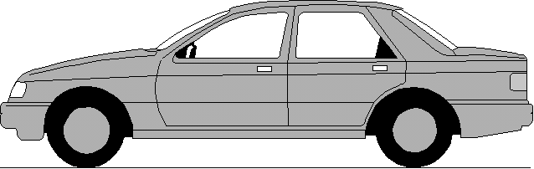

# **POLIZEI**

**Милиция** перелом нападение драка

#### Большое спасибо! Подпись:_______________________________________

###### Пожалуйста ответьте факсом! пожалуйста ответьте факсом! пожалуйста ответьте факсом!

##### Факс по экстренному случаю получен и ___________________________________________

***в пути*** ( **подпись принимающего диспонента )**

Ein Service der BD Frankfurt am Main und dem Deutschen Schwerhörigenbund e. V. – Referat „Barrierefreies Planen und Bauen“/2011